TRƯỜNG CAO ĐẲNG CÔNG NGHỆ THỦ ĐỨC

**KHOA CÔNG NGHỆ THÔNG TIN**

**ĐỒ ÁN MÔN HỌC LẬP TRÌNH WEB**

Quản Lý Cửa Hàng

Sinh viên thực hiện:

Lê Đình Cường – 16211TT1406

Nguyễn Đức Toàn - 16211TT1219

**Tp. HCM 5/2018**

Nội Dung Báo Cáo

I. Công việc sinh viên thực hiện: 2

II. Giới thiệu đồ án 3

III. Mô tả các chức năng trang giao diện người dùng 3

1. Trang chủ (Phone) 3

2. Trang Tablet 5

3. Trang tìm kiếm 7

4. Trang xem chi tiết một sản phẩm 8

5. Trang giỏ hàng 10

IV. Giao diện trang quan trị 12

1. Giao diện đăng nhập 12

2. Trang chủ (Sản phẩm) 13

3. Trang thêm sản phẩm 15

4. Trang sửa thông tin sản phẩm. 17

5. Giao diện trang hiển thị dữ liệu bảng quảng cáo 19

6. Giao diện thêm quảng cáo 21

7. Giao diện sửa quảng cáo 23

8. Giao diện bảng loại 24

9. Giao diện thêm loại 26

10. Giao diện sửa loại 27

11. Trang hiển thị bảng dữ liệu trang 29

V. Những điểm hạn chế của đồ án 33

VI. Một số thông tin 33

# Công việc sinh viên thực hiện:

|  |  |  |  |
| --- | --- | --- | --- |
| **Stt** | **Họ Tên** | **Công việc thực hiện** | **% hoàn thành** |
| 1 | Lê Đình Cường | - Thiết kế web trang chủ, trang xem chi tiết một sản phẩm, trang xem giỏ hàng.  - Xây dụng giao diện cho trang quản trị  - Viết javascrid và css cho các trang web  - Xây dựng cấu trúc cơ sở dữ liệu và cập nhật cơ sở dữ liệu.  - Xây dựng chức năng giỏ hảng Thêm giỏ hàng…), xóa sản phẩm khỏi giỏ hàng  - Thực hiện tìm kiếm và phân trang.  - Xây dụng chức năng đăng nhập và đăng xuất cho trang quản trị.  - Thực hiện phân trang cho các trang hiển thị bảng của phần quản trị.  - Thực hiện chức năng thêm, xóa sửa cho bảng sản phẩm, quảng cáo.  - Thực hiện chức năng tìm kiếm theo tên của bảng sản phẩm phần quản trị.  - Upload trang lên host và tiến hành sữa chửa để trang web có thể hoạt động lên host.  - Viết báo cáo. | 100 % |
| 2 | Nguyễn Đức Toàn | - Thiết kế trang tìm kiếm.  - Thực hiện phân trang giao diện người dùng.  - Thực hiện phân trang cho giao diện quản trị.  - Thực hiện chức năng thêm, xóa, sửa cho bảng loai và bảng dữ liệu trang. | 100 % |
|  | | | |

# 

# Giới thiệu đồ án

- Trang nhóm xây dựng là một trang web bán hàng mà mặt hàng chính của trang bán là các sản phẩm điện tử như điện thoại và máy tính bảng có thể click vào một hàng để xem thông tin chi tiết của một mặt hàng và có thể vào giỏ hàng để tiến hành thanh toán hay xóa mặt hàng đó ra khỏi giỏ hàng.

- Đối với trang quản trị trang này sẽ hiển thị các dòng dữ liệu tương ứng với các bảng trong cơ sở dữ liệu người dùng có thể thêm xóa và sửa các dòng này.

# Mô tả các chức năng trang giao diện người dùng

## Trang chủ (Phone)

- Đường dẫn: https://ledinhcuongse1.000webhostapp.com

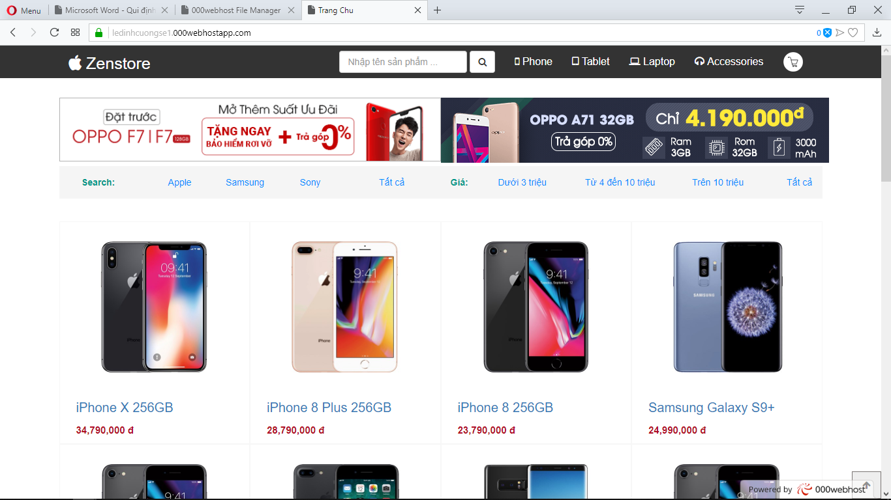

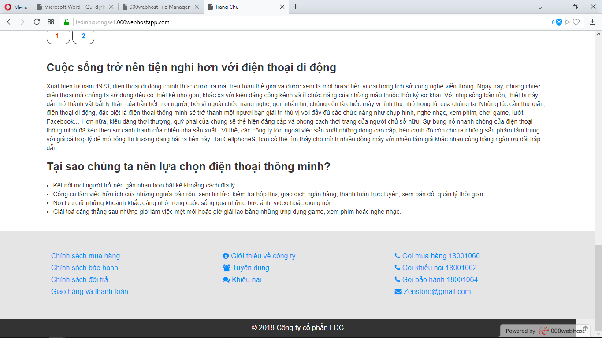

Trang chủ là trang hiển thị các sản phẩm là điện thoại. Mỗi trang được quy định sẽ hiển thị 30 sản phẩm trong đó mỗi hình ảnh sẽ hiển thị Tên sản phẩm và giá bán của sản phẩm đó.

- Khi người dùng click vào các banner quảng cáo ở phía trên trình duyệt sẽ chuyển tới chi tiết sản phẩm của quảng cáo đó.

- Khi người dùng nhấp vào các đường link tại Search chương trình sẽ tiến hành tìm kiếm theo từ khóa này và sẽ hiển thị sản phẩm có từ khóa này.

- Tại form search ở đầu trang người dùng nhập từ khóa là tên có trong sản phẩm trình duyệt sẽ chuyển đến trang hiển thị kết quả tìm kiếm.

----------------------------------------------------

Các trang liên kết:

+ chitiet.php

+ search.php

+ mycart.php

---------------------------------------------------

Các phương thưc được sử dụng

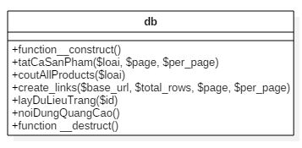

## Trang Tablet

- Link: https://ledinhcuongse1.000webhostapp.com/index.php?maLoai=2

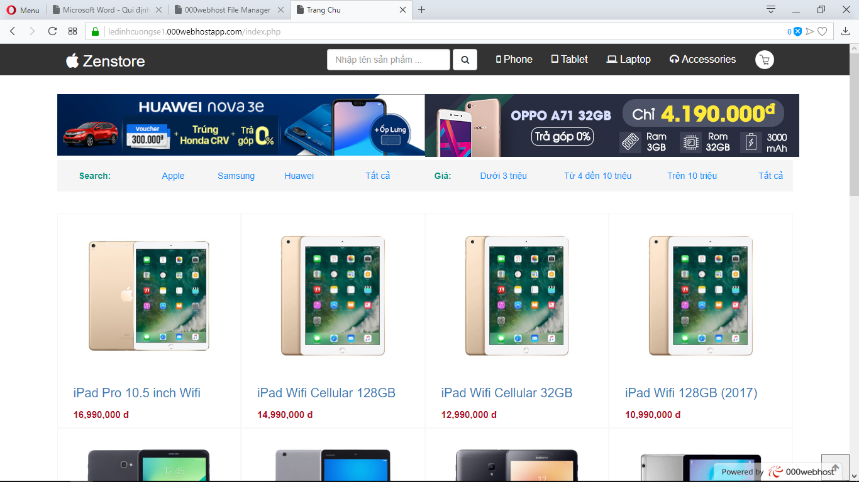

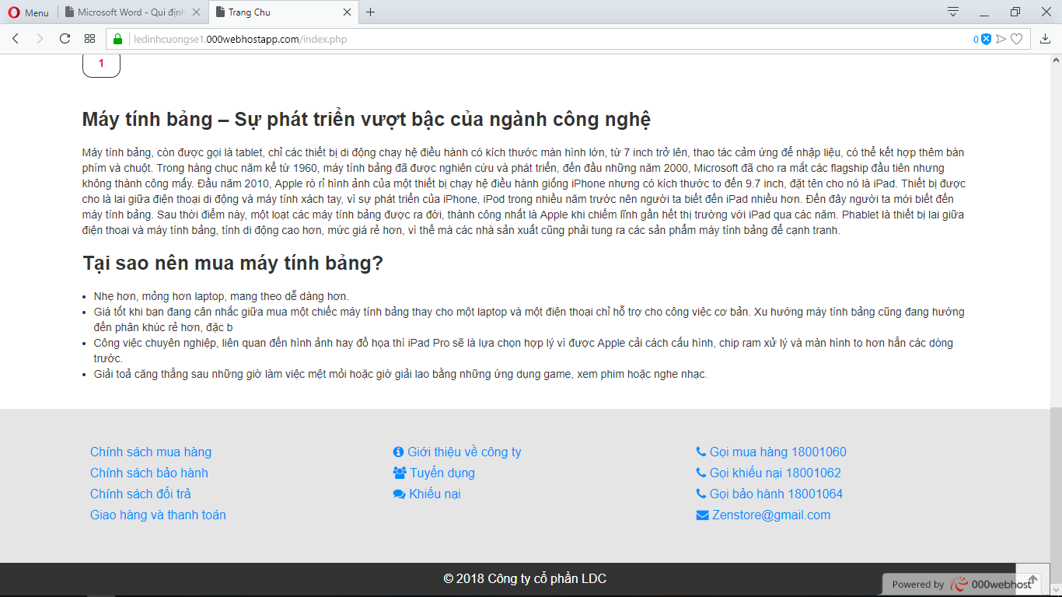

- Về cơ bản đây cũng là trang index nhưng dư liệu được lấy lên là các sản phẩm máy tính bảng về tính năng về các chưc năng cũng tương tự như trang chủ.

## Trang tìm kiếm

Đường dẫn trang theo hình ảnh minh họa:

https://ledinhcuongse1.000webhostapp.com/search.php?key=iphone

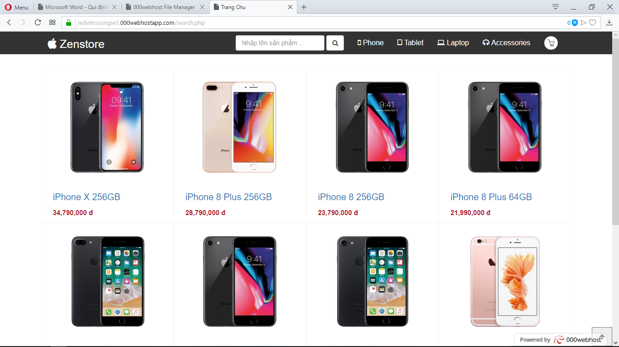

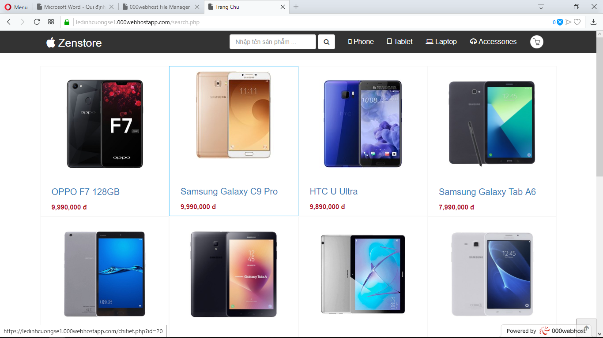

- Đây là trang hiển thị các sản phẩm có từ khóa là tên sản phẩm do người dùng nhập vào và là đây cũng là trang hiển thị kết quả tìm kiếm nhanh từ trang chủ

- Tại đây khi người dùng nhấn vào hình ảnh một sản phẩm trang sẽ chuyển vào trang hiện thị chi tiết của sản phấm đó tương tự như trang index.

- Nếu kết quả tìm kiếm lơn hơn 21 sản phẩm thì các sản phẩm thứ 22 sẽ truyển sang trang thứ hai.

Các trang liên quan:

+ chitiet.php

+ search.php

+ mycart.php

Các phương thức được sử dụng

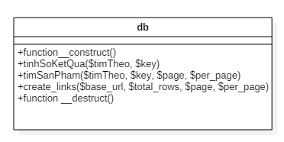

## Trang xem chi tiết một sản phẩm

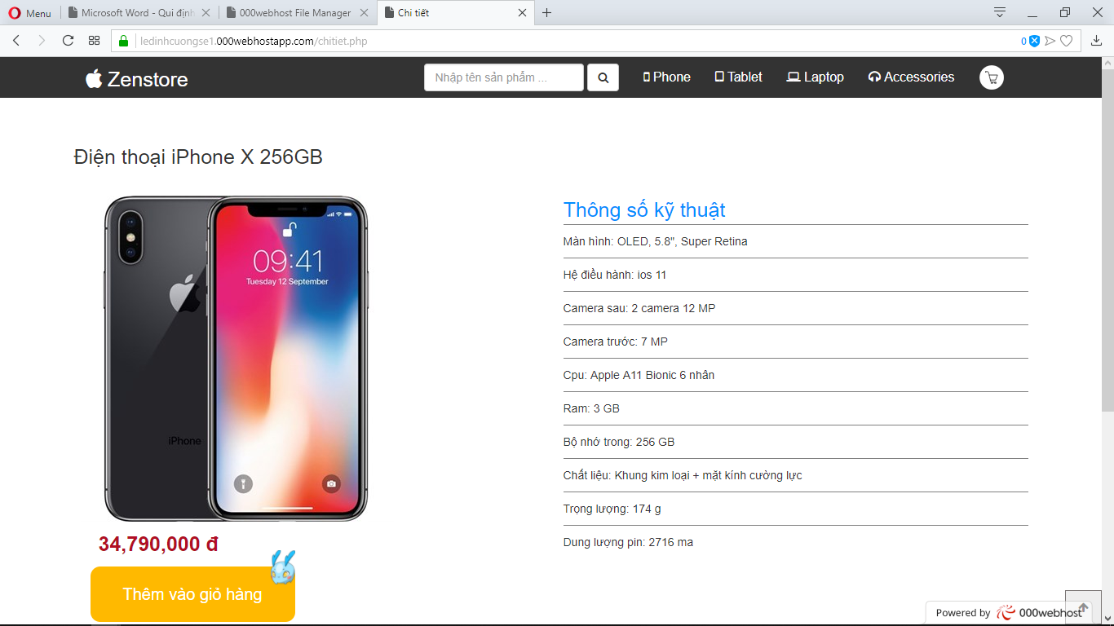

- Trang này sẽ hiển thị thông tin của sản phẩm mà người dùng chọn được triết xuất từ cơ sở dữ liệu (Tên, sản phẩm, hình ảnh sản phẩm, màn hình …)

- Dữ liệu đặc điểm nổi bật của sản phẩm được ẩn được ẩn khi người dùng click sẽ hiện dữ liệu này.

- Khi người dùng click vào nút thêm giỏ hàng thì dữ liệu của sản phẩm đã được lưu lại dùng để hiển thị trong giỏ hàng.

Các trang liên quan:

+ chitiet.php

+ search.php

+ mycart.php

+ xulycart.php

+ index.php

Các phương thức được xử dụng

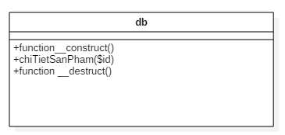

## Trang giỏ hàng

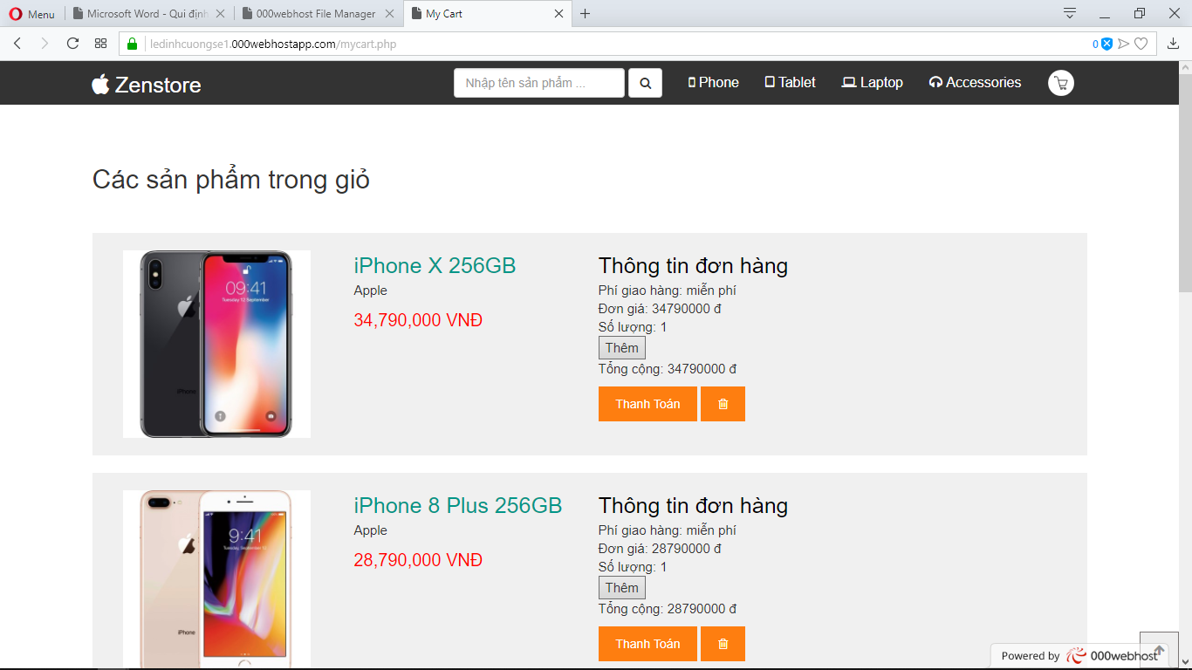

- Trang này sẽ hiển thị các sản phẩm do người dùng thêm vào giỏ hàng

- Để truy cập vào trang này người dùng click vào biểu tượng giỏ hàng hiển thị thanh navbar sau đó chọn quản lý giỏ hàng

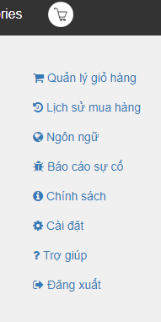

- Khi nhấn vào biểu tượng xóa sản phẩm sẽ bị xóa khỏi giỏ hàng

- Các trang liên quan:

+ chitiet.php

+ search.php

+ mycart.php

+ index.php

+ xoavp.php

- Các phương thức

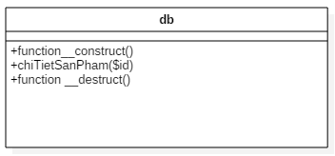

# Giao diện trang quan trị

## Giao diện đăng nhập

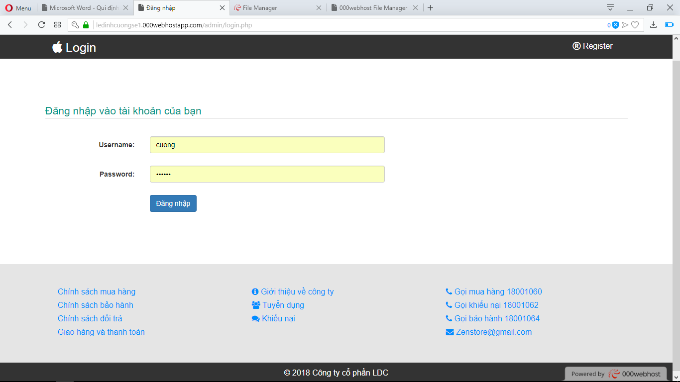

- Tại đây người dùng nhập username và password đã lưu trong cơ sở dữ liệu nếu người dùng nhập đúng sẽ chuyển sang trang index.php (Của phần quảng trị)

- Các trang liên quan:

+ index.php

- Các phương thức được sử dụng

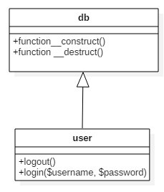

## Trang chủ (Sản phẩm)

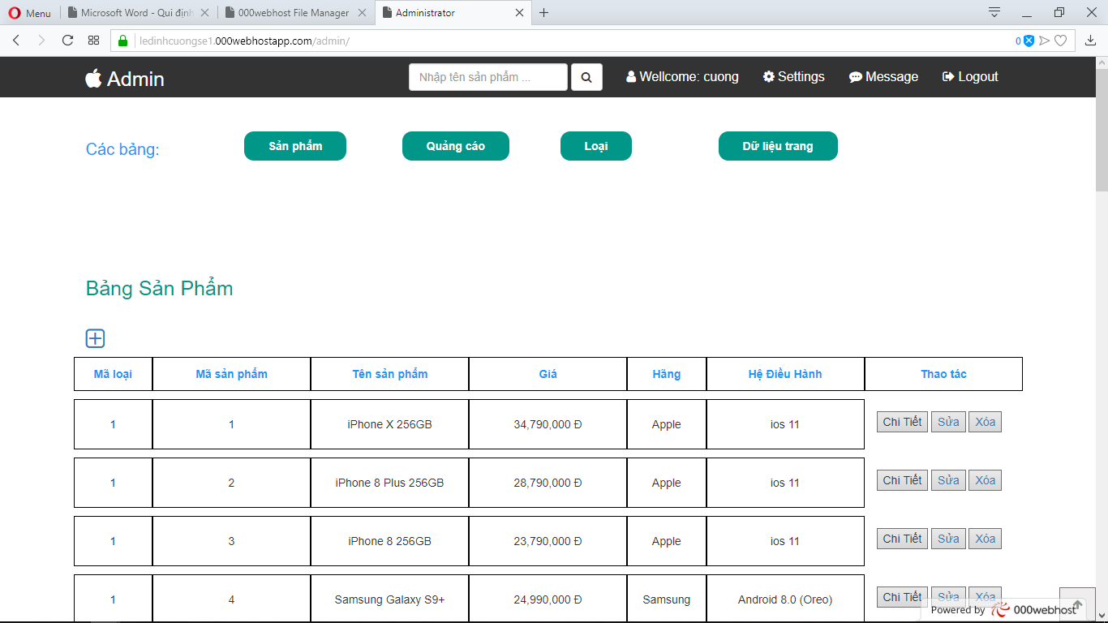

- Tại trang này sẽ hiển thị các dòng dữ liệu của bảng SanPham ở trong cơ sở dữ liệu cho phép người quản trị thêm một dữ liệu một sản phẩm vào cơ sở dữ liệu hay sửa hoặc xóa dòng dữ liệu trong database

- Trang hiển thị tiêu để của các bảng được tô màu nền màu xanh chứa các đường dẫn đến trang hiển thị các bảng đó.

- Nút chi tiết có tác dùng hiện thị các dòng dữ liệu còn lại trong bảng bởi vì bảng có nhiều cột khác và chứa nhiều nội dung nên dữ liệu tại các cột được ẩn đi để trang web thêm gọn hơn.

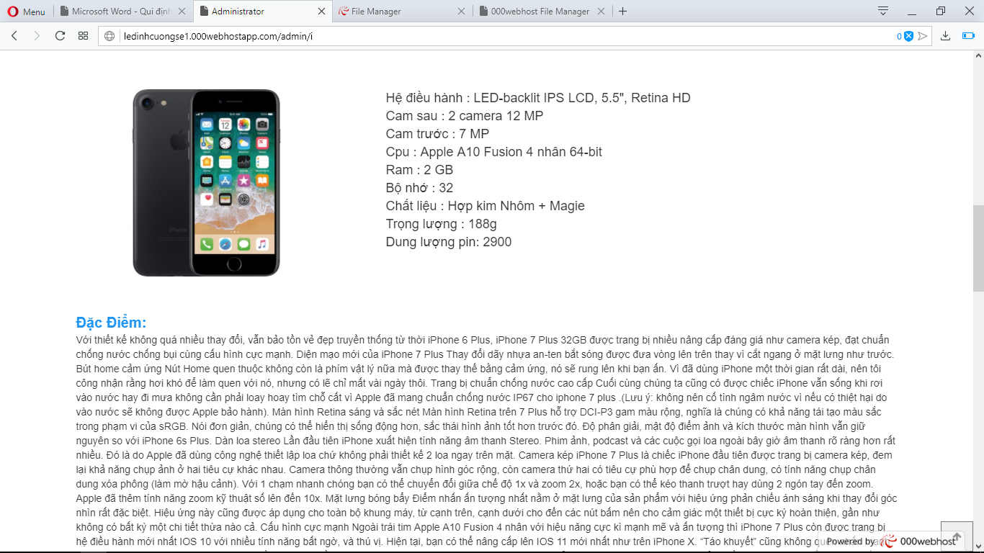

- Khi người dùng nhấn nút vào nút log out trên thành tiêu đề thì trang sẽ đăng xuất và chuyển về trang đăng nhập.

- Khi nhấn nút sửa sẽ chuyển đến trang sửa sản phẩm cho sản phẩm đó.

- Khi nhấn nút xóa sẽ dòng đó ra khỏi cơ sở dữ liệu.

- Trang cũng cho phép nhập tên sản phẩm để tìm các dòng có tên đó khi người dùng nhập và tìm tại form search trên thanh navbar

- Các trang liên quan:

+ index.php

+ mquangcao.php

+ tableloai.php

+ tabletrang.php

+ editproduct.php

+ xoasanpham.php

+ logout.php

+ searchproduct.php

- Các phương thức được sử dụng:

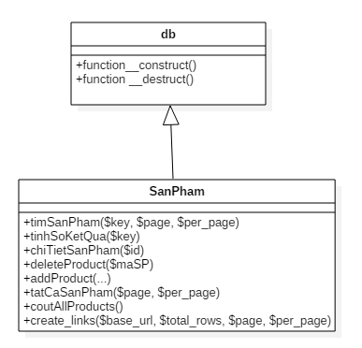

## Trang thêm sản phẩm

Đường dẫn: https://ledinhcuongse1.000webhostapp.com/admin/formaddproduct.php

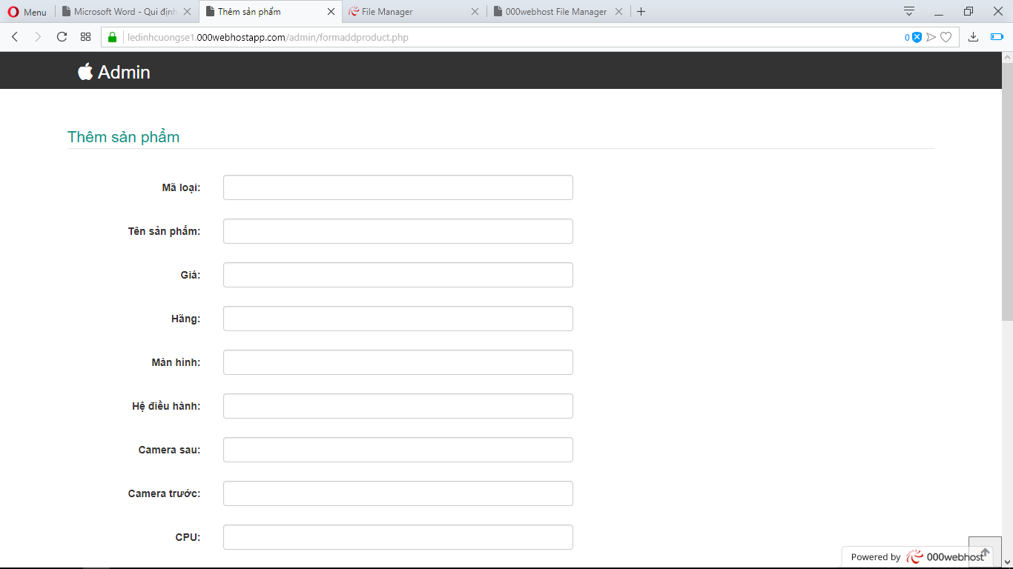

- Để truy cập vào trang này người dùng phải truy cập trang chủ và nhấn dấu cộng. Form giao diện nhập sản phẩm sẽ hiện lên.

- Khi nhấn nút thêm trang sẽ kiểm tra dữ liệu nhập sau đó chuyển đến trang themsanpham.php để xử lý.

- Các trang liên quan:

+ index.php

+ themsanpham.php



## Trang sửa thông tin sản phẩm.

Đường dẫn minh họa: https://ledinhcuongse1.000webhostapp.com/admin/editproduct.php?MaSP=%201

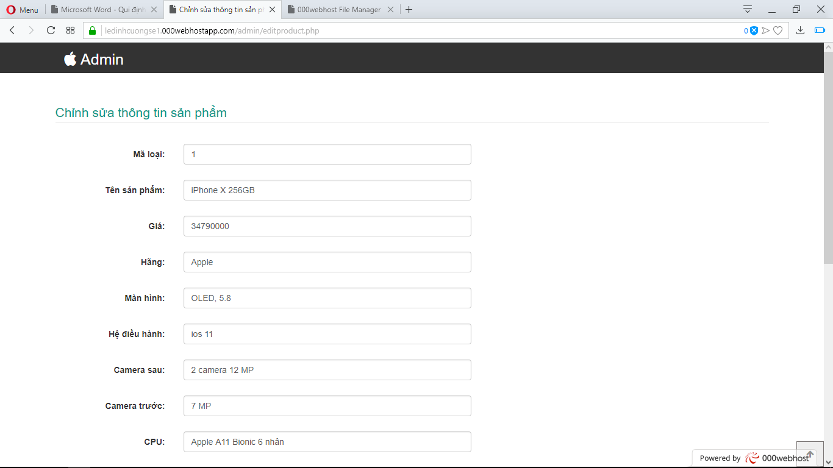

- Để truy cập vào trang này người dùng đến dòng của sản phẩm cần sửa của trang bảng sản phẩm sau đó chọn sản phẩm cần sửa sau đó nhấn nút sửa để tiến hành sửa. Tùy vào mã sản phẩm trang sẽ hiển thị nội dung sẵn tương ứng.

- Khi nhấn nút sửa thì trang sẽ chuyển đến đến applyeditproduct.php để xử lý.

- Các trang liên quan

+ index.php

+ applyeditproduct.php

- Các phương thức:



## Giao diện trang hiển thị dữ liệu bảng quảng cáo

Đường dẫn: https://ledinhcuongse1.000webhostapp.com/admin/mquangcao.php#

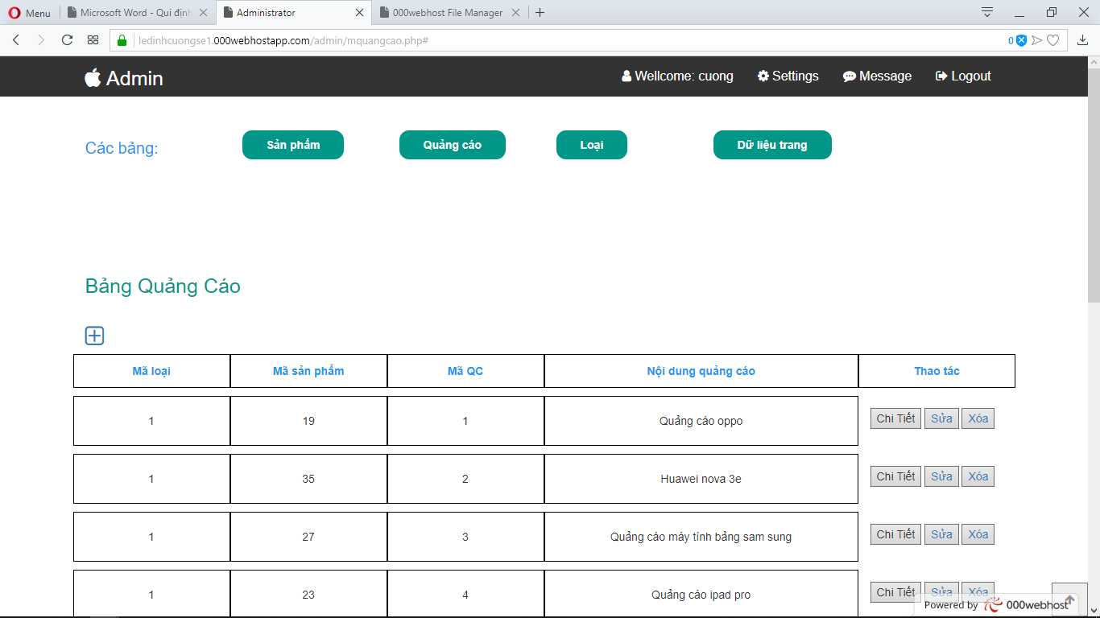

- Trang này sẽ hiển thị dữ liệu của bảng quảng cáo trong cơ sở dữ liệu.

- Cũng tương tự trang chủ đường dẫn đến các bảng khác là các nút có nền màu xanh.

- Nút chi tiết tại các dòng dữ liệu cho phép cho phép các cột dữ liệu còn thiếu của dòng dữ liệu đó.

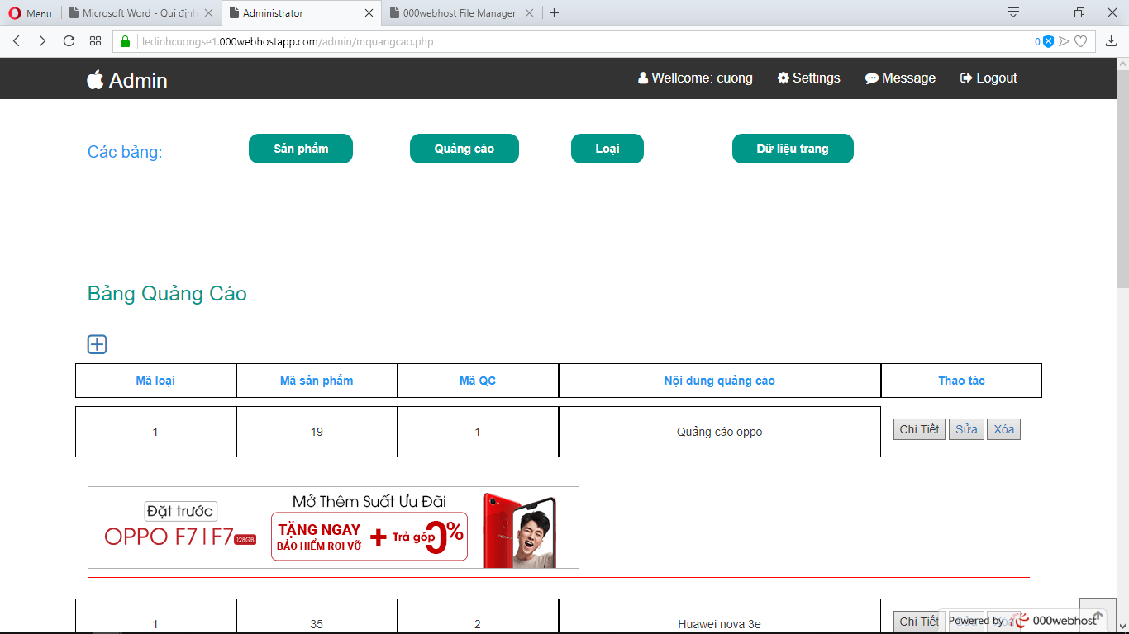

- Nút xóa cho phép cho phép xóa dòng dữ liệu được chọn.

- Nút sửa sẽ chuyển đến formsuaquangcao.php để thay đổi thông tin dòng dữ liệu đó.

- Các trang liên quan:

+ index.php

+ mquangcao.php

+ tableloai.php

+ tabletrang.php

+ formsuaquangcao.php

+ xoaquangcao.php

+ formaddqc.php

- Các phương thức được sử dụng

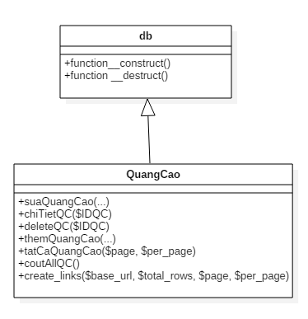

## Giao diện thêm quảng cáo

https://ledinhcuongse1.000webhostapp.com/admin/formaddqc.php

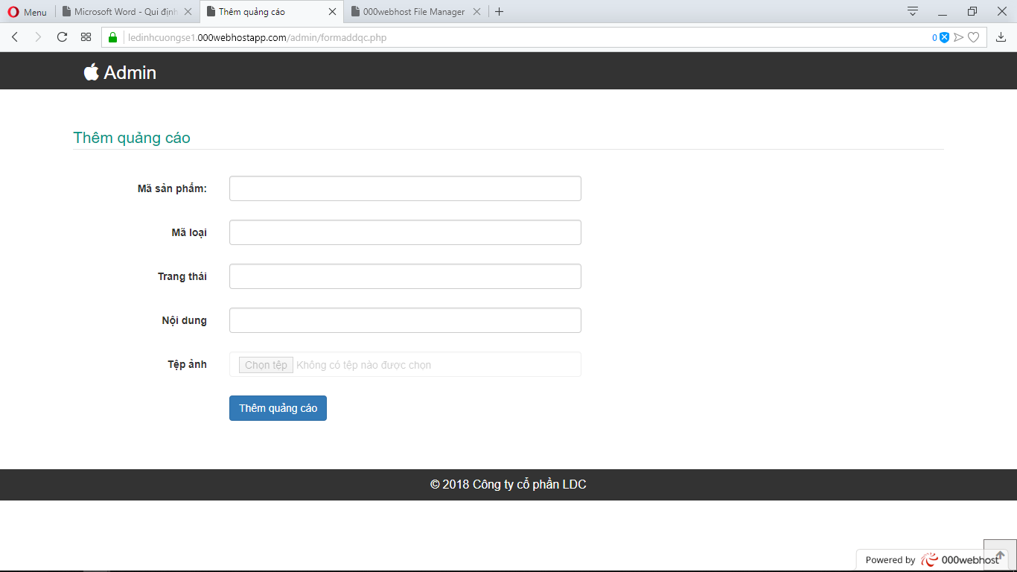

- Tại trang này người dùng nhập nội dung vào cac form nếu đáp ứng các điều kiện thì khi nhấn nút thêm quảng cáo sẽ chuyển đến trang themquangcao.php để thêm quảng cáo đó vào bảng.

- Các trang liên quan:

+ themquangcao.php

+ index.php

- Các phương thức



## Giao diện sửa quảng cáo

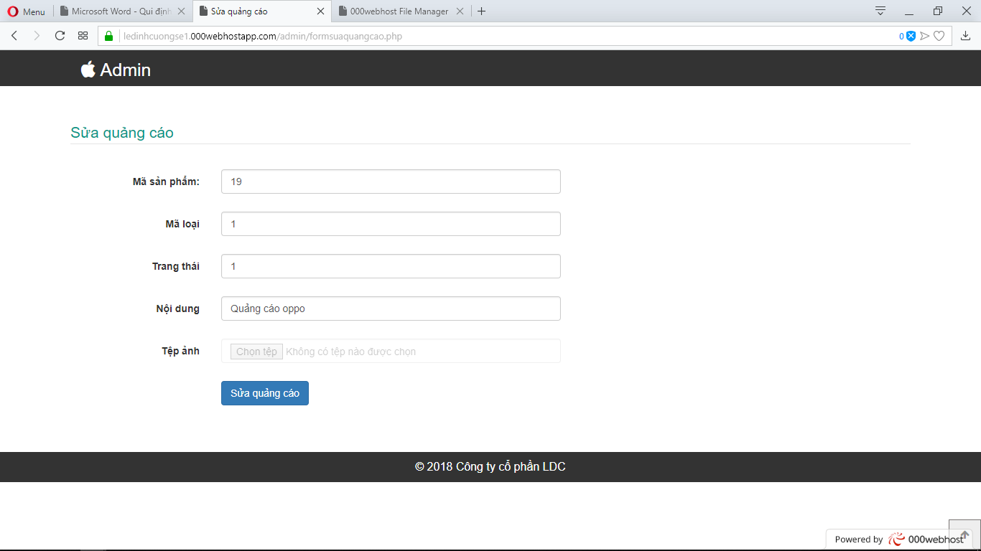

- Để truy cập vào trang này người dùng cận chọn dòng quảng cáo cần sửa sau đó nhân nút sửa sẽ chuyển đến formaddqc.php (Trang này)

- Khi nhập các trường ưu cầu nhấn nút sửa quảng cáo sẽ chuển đến trang applyeditqc.php để áp dụng nội dung quảng cáo sửa.

- Các trang liên quan:

+ index.php

+ applyeditqc.php



## Giao diện bảng loại

https://ledinhcuongse1.000webhostapp.com/admin/tableloai.php

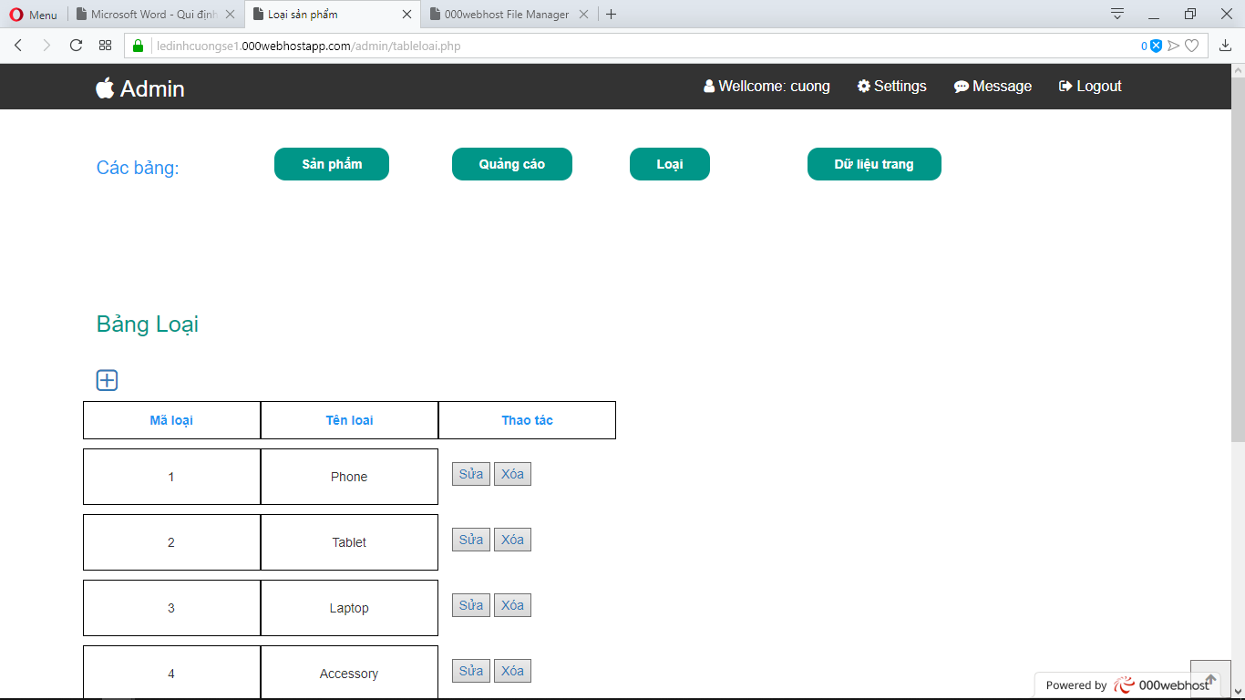

- Khi tại trang chủ nhấn vào Nút loại sẽ chuyển đến trang hiển thị bảng loại

- Tại bảng này cho phép người dùng xem nội dung của bảng loại trong cơ sở dữ liệu.

- Nhấn nút + để thêm một loại trang web (formthemloai.php để xử lý).

- Nhấn nút sửa để sửa dòng dữ liệu được chọn. (editloai.php)

- Nhấn nút xóa để xóa dữ liệu được chọn. (xoaloai.php để xử lý)

- Các trang liên quan:

+ index.php

+ mquangcao.php

+ tableloai.php

+ tabletrang.php

+ xoaloai.php

+ editloai.php

+ formthemloai.php

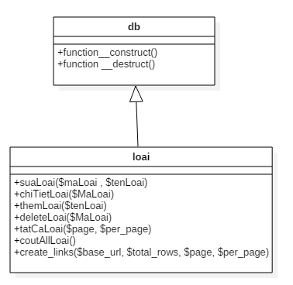

## Giao diện thêm loại

https://ledinhcuongse1.000webhostapp.com/admin/formthemloai.php

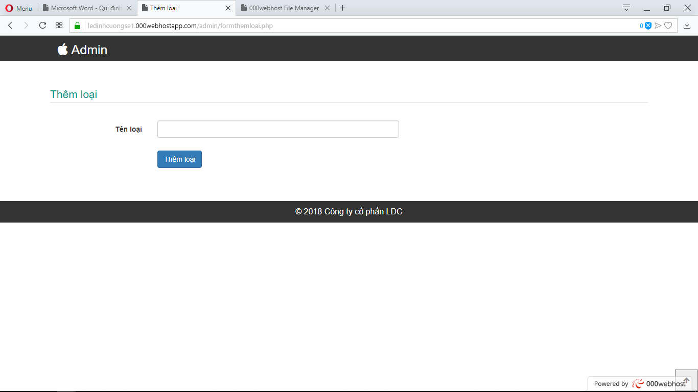

- Trang này sẽ xuất hiện người dùng nhấn nút + tại trang hiển thị bảng loại. (formthemloai.php)

- Người dùng nhập tên loại sau đó nhấn thêm loại sẽ chuyển đên trang thêm loại để xử lý. (themloai.php)

- Trang liên quan:

+ index.php

+ themloai.php

## Giao diện sửa loại

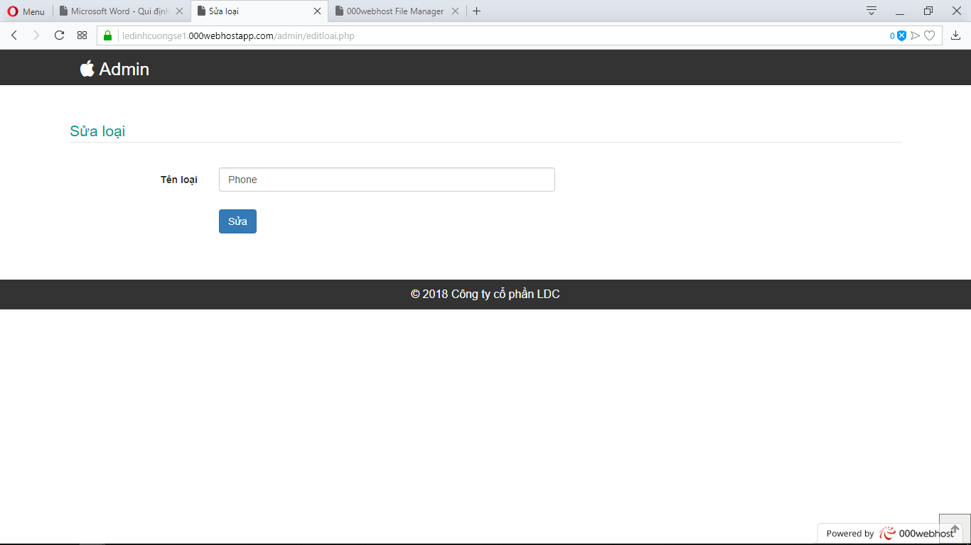

- Để truy cập trang này người dùng nhấn vào nút sửa tại dòng dữ liệu cần sửa đổi.

- Khi người dùng nhấn nút sửa sẽ chuyển đến trang applyeditloai.php để xử lý.

- Các trang liên quan:

+ index.php

+ applyeditloai.php



## Trang hiển thị bảng dữ liệu trang

https://ledinhcuongse1.000webhostapp.com/admin/tabletrang.php#

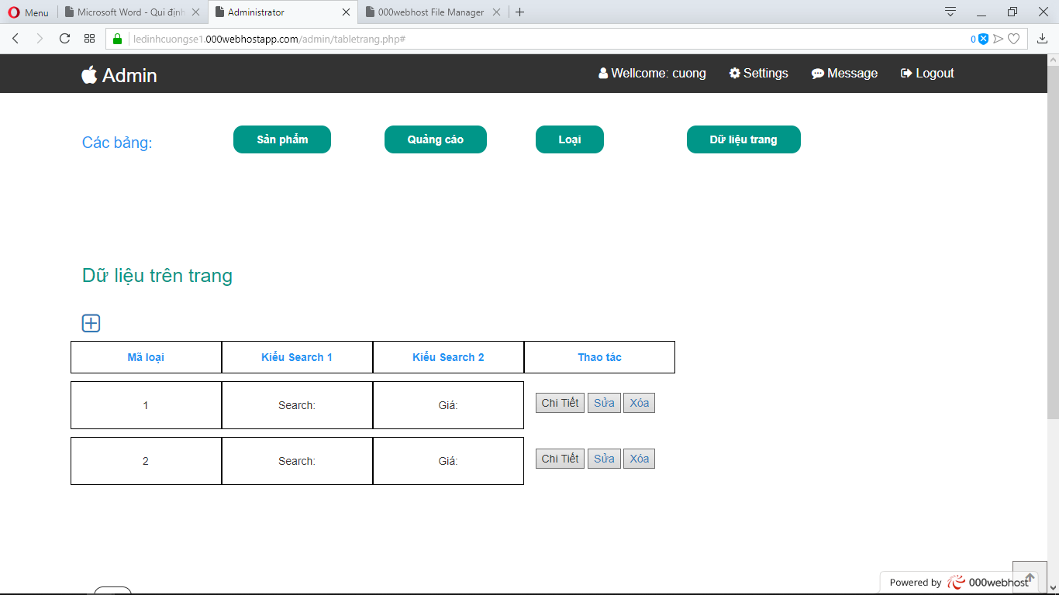

- Người dùng nút loại để truy cập trang này từ trang chủ.

- Trang này chứa các dữ liệu để hiển thị lên trang web giao diện người dùng ứng với liên kết khác nhau mà không cần phải qua trang mới.

- Nhấn nút dâu + để thêm nội dung dữ liệu mới vào trang web tương lai muốn mở rộng nội dung trang web. (formdulieutrang.php). Sau khi nhập xong các trường nhấn nút thêm dữ liệu sẽ được chuyển đến themvaodulieutrang.php để xử lý.

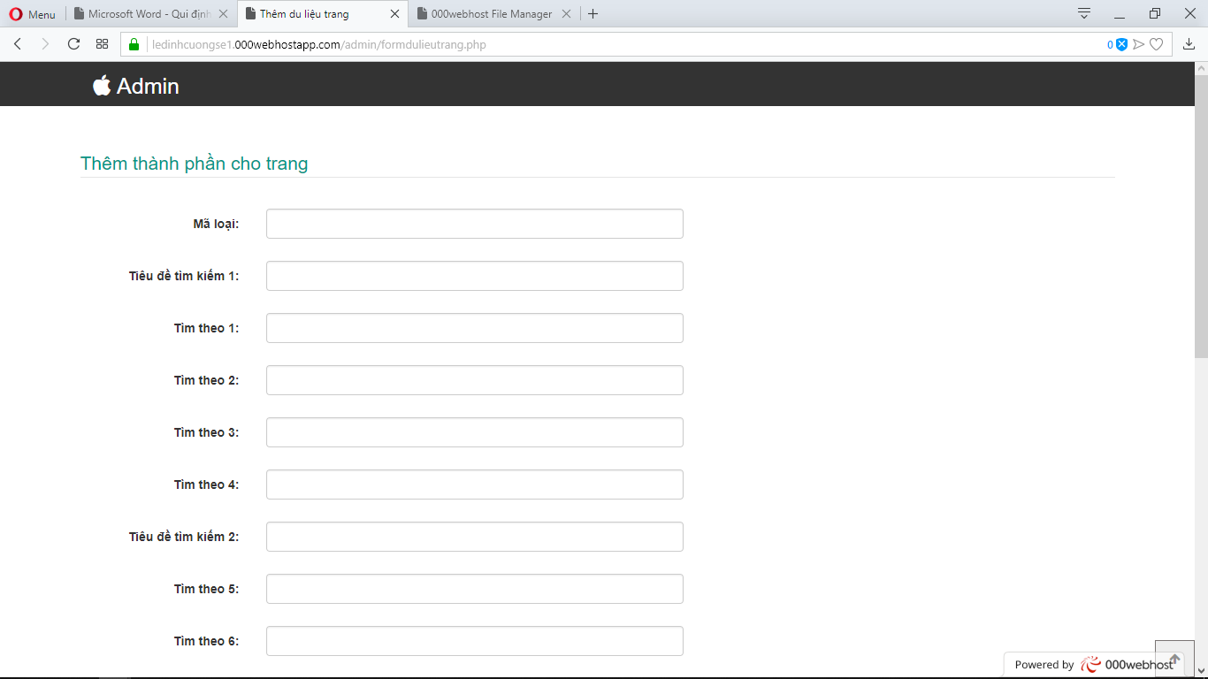

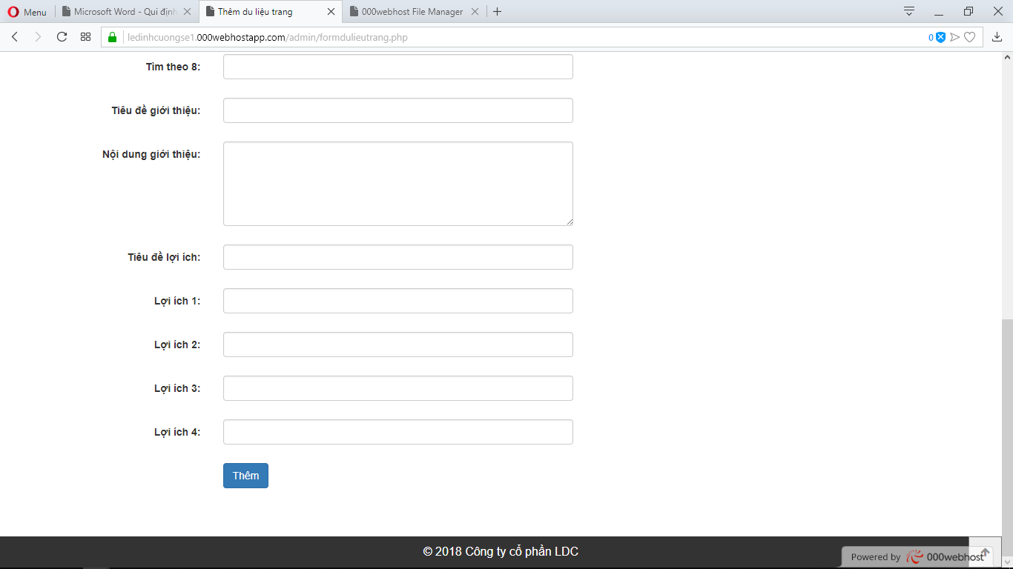

- Nhấn nút sửa tại dòng dữ liệu cần sửa sẽ chuyển đến trang editdulieutrang.php để sửa dữ liệu cho dòng đó. Khi hoàn tất các field nhấn nút sửa sẽ chuyển đến trang applyeditdulieutrang.php để tiến hành sửa dữ liệu của dòng đó

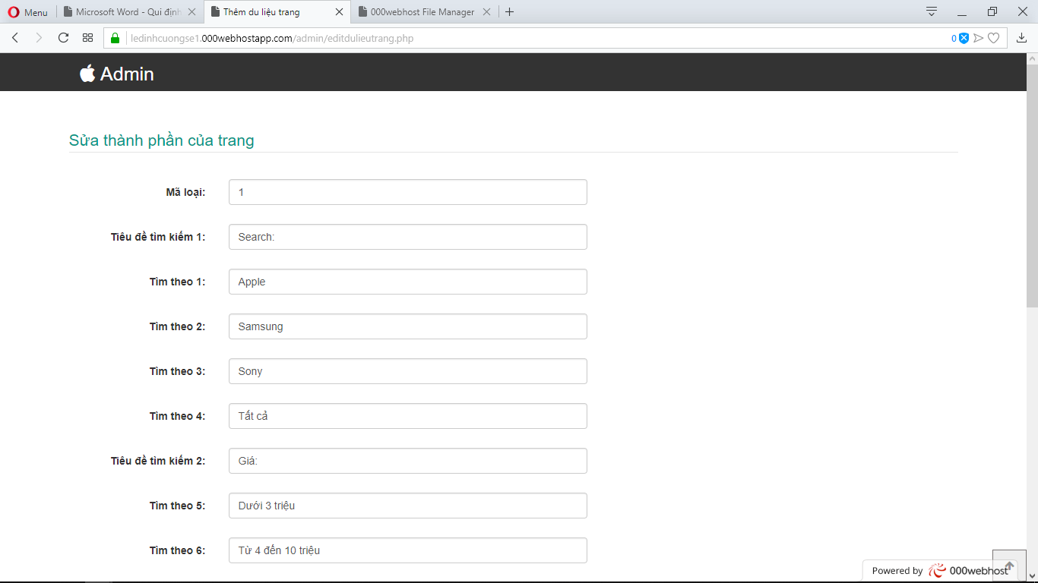

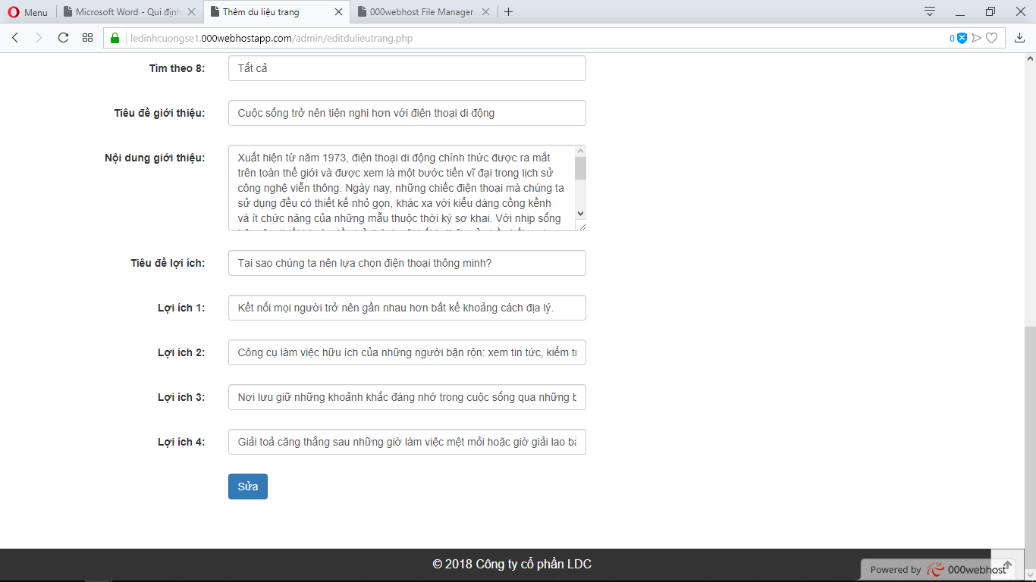

- Nhấn nút xóa sẽ xóa dữ liệu của trang đó ra khỏi cơ sở dữ liệu khi người dùng truy cập vào trang web sử dụng đó sẽ bị lỗi dữ liệu hiển thị lên trang.

- Nhấn nút chi tiết sẽ hiển thị các cột dữ liệu bỉ ẩn

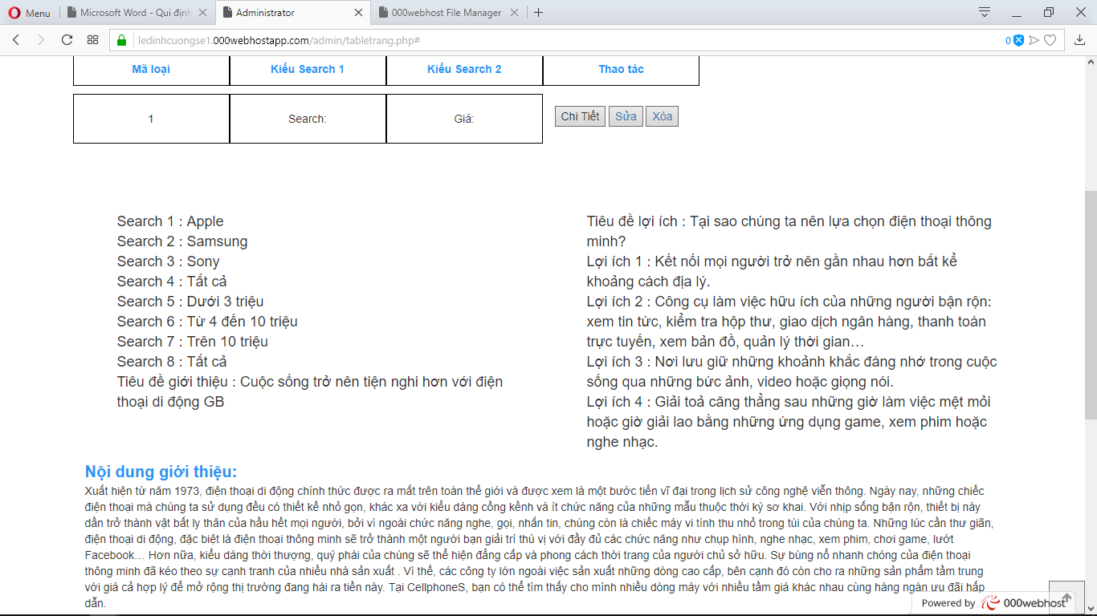

Các phương thức sử dụng:

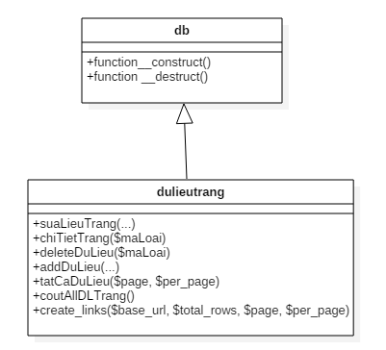

# Những điểm hạn chế của đồ án

- Trang web được xử lý khá dài dòng không được rõ dàng do tận dụng các trang đã xây dựng từ trước.

- Khi thực hiện trang web trên host thì xuất hiện các lỗi phát sinh và tiến hành sữa chửa trên host có thể dữ liệu trang trên host sẽ khác với file thực tế.

- Chức năng tìm kiếm tại trang người dùng còn hạn chế khi chỉ tìm dữ liệu trong tên sản phẩm. Hướng phát triển tương lai sẽ cho tìm kiếm theo nhiều kiểu khác nhau.

- Chức năng sửa file của admin còn hạn chế khi file cũ vẫn tồn tại khi người dùng thực hiện thay đổi file. Hướng phát triển: Sẽ xóa file cũ khi người dùng thực hiện thay đổi file mới.

# Một số thông tin

Trang người dùng

<https://ledinhcuongse1.000webhostapp.com>

Trang quản trị

https://ledinhcuongse1.000webhostapp.com/admin/

Lê Đình Cường